様式第１５（第35条関係）
×整理番号
×審査結果
×受理年月日 | 年 月 日
×認可番号

一般消費者等の数の増加認可申請書

令和 年 月 日

鳥 取 県 知 事 様

名 称
代表者の氏名
住 所

液化石油ガスの保安の確保及び取引の適正化に関する法律第３３条第１項の規定により認可を受けたいので、次のとおり申請します。

１ 認定の年月日及び認定番号

２ 一般消費者等の数の増加をしようとする保安業務区分

３ 増加しようとする一般消費者等の数

４ 一般消費者等の数の増加に係る事業所の名称及び所在地

（備考）１ この用紙の大きさは、日本産業規格A４とすること。
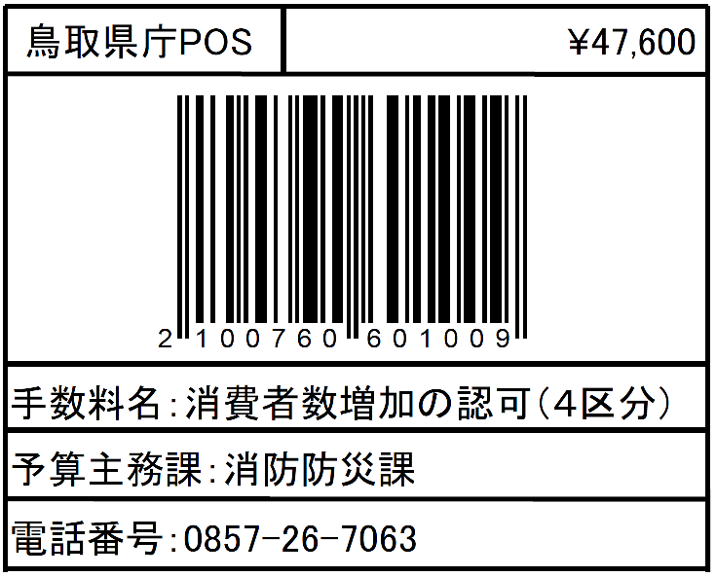
２ ×印の項は記載しないこと。

